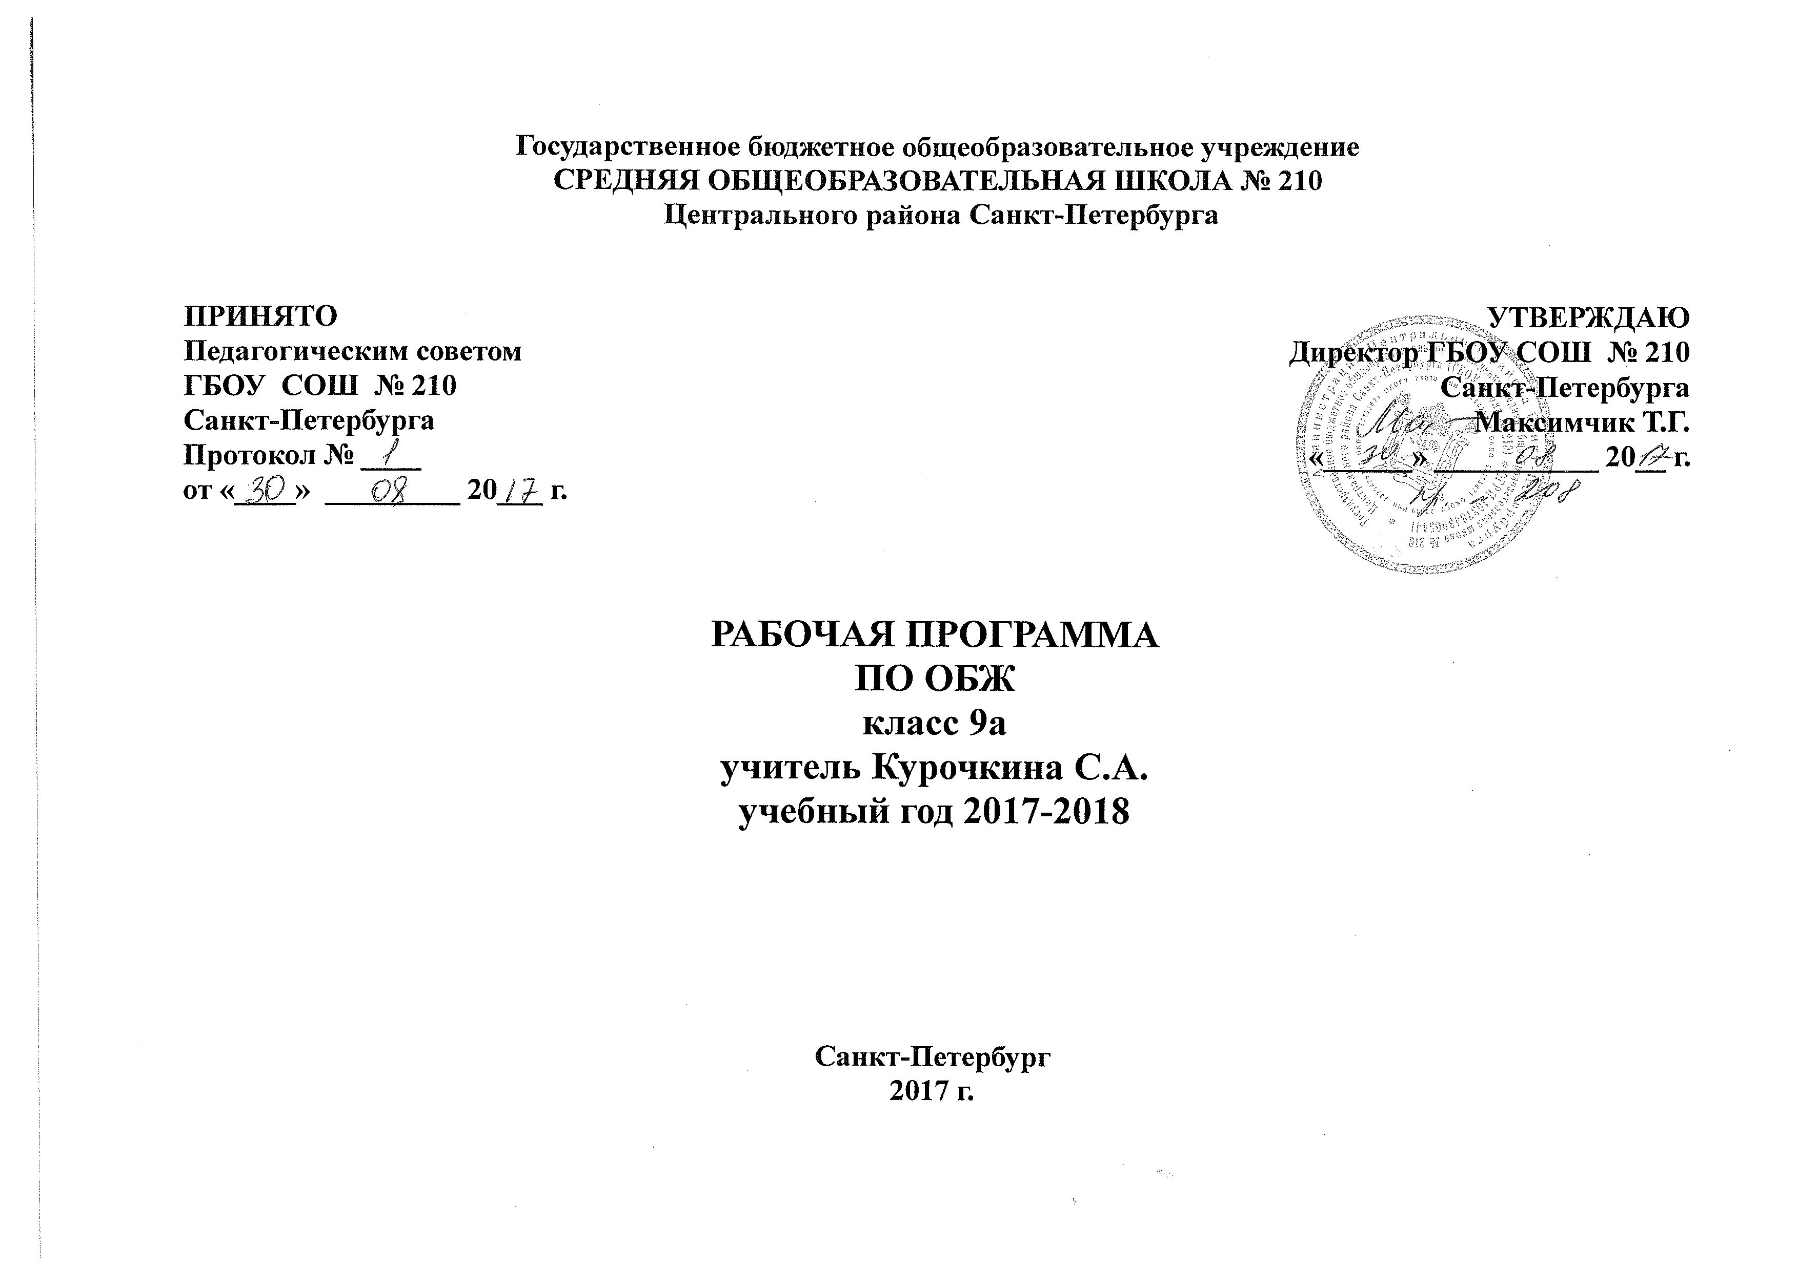
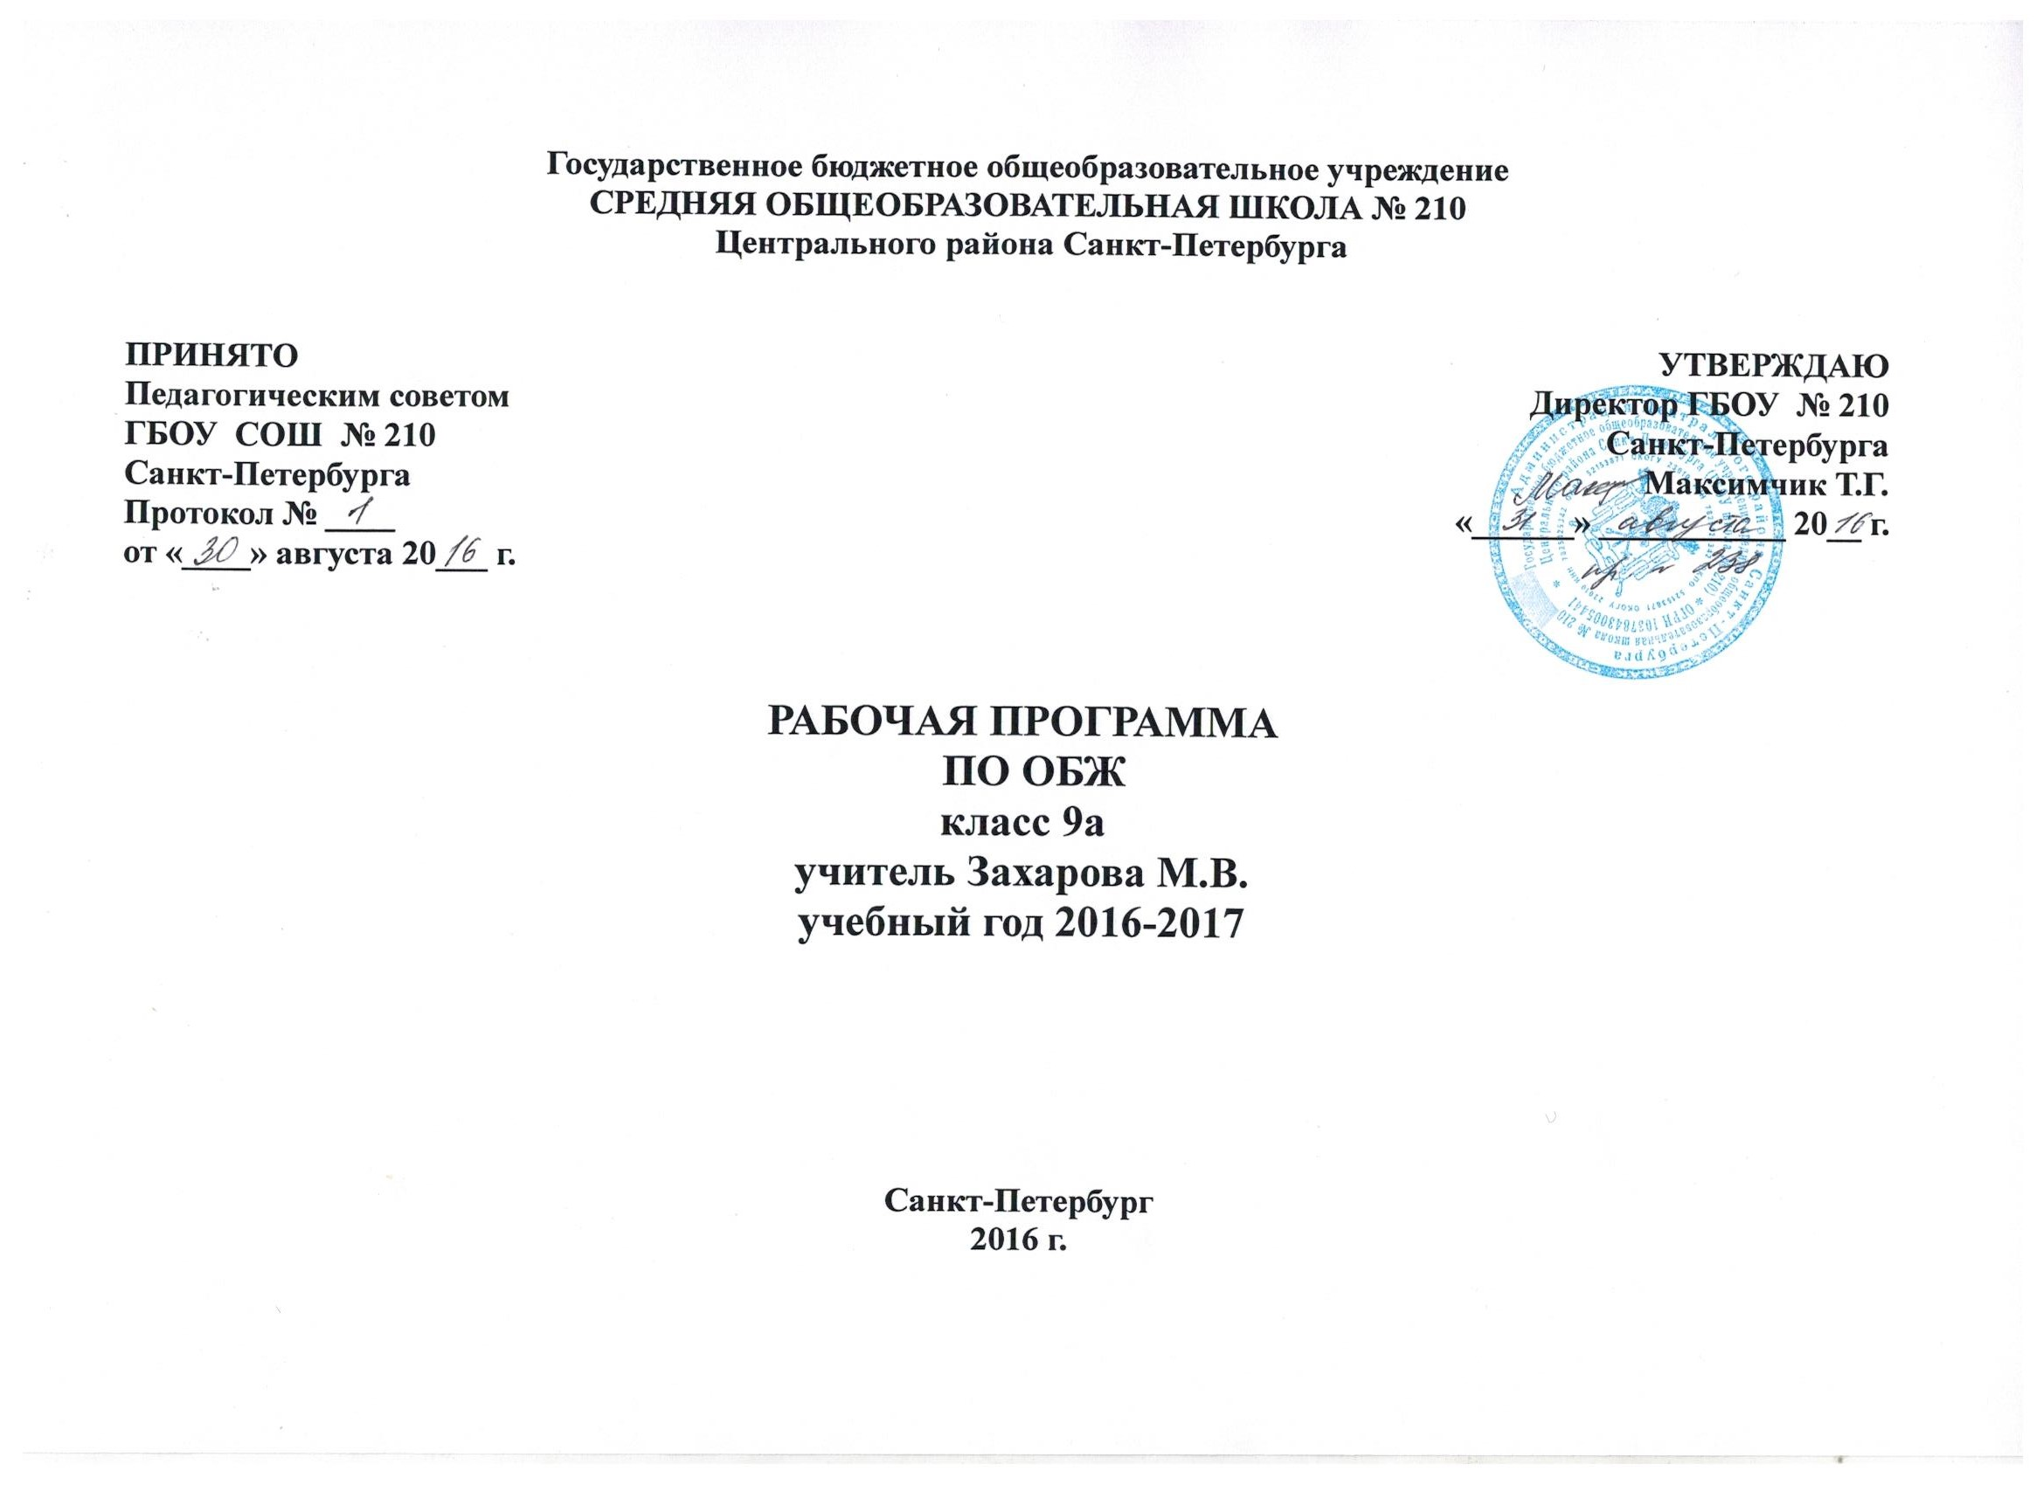

Пояснительная записка
Рабочая программа по ОБЖ базового уровня для 9 классов разработана в соответствии с требованиями Федерального государственного образовательного стандарта основного общего образования, утвержденного Министерством образования и науки Российской Федерации от 17 декабря 2010 года № 1897, а также в соответствии с Примерной рабочей программой по ОБЖ для 5-9 классов, изд-ва «Просвещение», 2011г. В рабочей программе реализованы требования Конституции Российской Федерации и федеральных законов Российской Федерации «О безопасности», «О защите населения и территорий от чрезвычайных ситуаций природного и техногенного характера», «О безопасности дорожного движения», «О радиационной безопасности населения», «О пожарной безопасности», «Об экологической безопасности», «О санитарно-эпидемиологическом благополучии населения», Стратегии национальной безопасности Российской Федерации.
В рабочую программу включены модули «Дорожная безопасность» и «Безопасное и экономное энергопотребление», рекомендованные к использованию Комитетом по образованию правительства Санкт-Петербурга.
В своей предметной ориентации предлагаемая программа направлена на достижение следующих целей:
– усвоение учащимися правил безопасного поведения в чрезвычайных ситуациях природного, техногенного и социального характера;
– понимание ими важности укрепления, сохранения и защиты своего здоровья как личной и общественной ценности;
– уяснение и принятие учащимися достижений гражданского общества: права человека, правовое государство, семейные ценности, справедливость и ответственность органов власти;
– антиэкстремистское и антитеррористическое мышление и поведение учащихся, их нетерпимость к действиям и намерениям, представляющим угрозу для жизни человека;
– отрицательное отношение учащихся у приему психоактивных веществ, в том числе наркотиков, табакокурению и употреблению алкогольных напитков;
– готовность и стремление учащихся к нравственному самосовершенствованию.

Общая характеристика курса
Курс предназначен для решения следующих задач:
– освоение учащимися знаний о здоровом и разумном образе жизни, об опасных и чрезвычайных ситуациях и основах безопасного поведения при их возникновении;
– обучение школьников умению предвидеть потенциальные опасности и правильно действовать в случае их наступления, использовать средства индивидуальной и коллективной защиты, оказывать первую помощь;
– развитие у обучаемых качеств личности, необходимых для ведения здорового и разумного образа жизни, обеспечения безопасного поведения в опасных и чрезвычайных ситуациях;
– воспитание у учащихся культуры безопасности жизнедеятельности, чувства ответственности за личную и общественную безопасность, ценностного отношения к своему здоровью и жизни;
– формирование у школьников антиэкстремистской и антитеррористической личностной позиции и отрицательного отношения к психоактивным веществам и асоциальному поведению.
Место курса в учебном плане
В соответствии с Примерной программой, подготовленной в рамках проекта «Разработка, апробация и внедрение федеральных государственных стандартов общего образования второго поколения», выбран вариант изучения предмета «Основы безопасности жизнедеятельности» в системе основного общего образования с 9 класс из расчета 1 ч в неделю.

Личностные, метапредметные, предметные результаты освоения курса
Личностные результаты:
– усвоение правил индивидуального и коллективного безопасного поведения в чрезвычайных и экстремальных ситуациях, а также правил поведения на дорогах и на транспорте;
– формирование понимания ценности здорового, разумного и безопасного образа жизни;
– усвоение гуманистических, демократических и традиционных ценностей многонационального российского общества, воспитание патриотизма, чувства ответственности и долга перед родиной;
– формирование ответственного отношения к учению, готовности и способности к саморазвитию и самообразованию, осознанному выбору профессии и построению индивидуальной траектории дальнейшего образования;
– формирование целостного мировоззрения, соответствующего современному уровню развития науки и общества, учитывающего социальное, культурное, языковое и духовное многообразие современного мира;
– формирование готовности и способности вести диалог с другими людьми и достигать в нем взаимопонимания;
– освоение социальных норм, правил и форм поведения в различных группах и сообществах;
– развитие правового мышления и компетентности при решении моральных проблем, формирование моральных качеств и нравственного поведения, осознанного и ответственного отношения к собственным поступкам;
– формирование коммуникативной компетентности в общении и сотрудничестве со сверстниками, старшими и младшими в процессе образовательной, общественно полезной, учебной, исследовательской, творческой и других видов деятельности;
– формирование экологической культуры на основе признания ценности жизни во всех ее проявлениях и необходимости ответственного и бережного отношения к окружающей среде;
– осознание значения семьи в жизни человека и общества, принятие ценностей семейной жизни, уважительное и заботливое отношение к членам своей семьи;
– формирование антиэкстремистского и антитеррористического мышления и поведения, потребностей соблюдать нормы здорового и разумного образа жизни, осознанно выполнять правила безопасности жизнедеятельности.
Метапредметные результаты:
– умение самостоятельно определять цели своего обучения, формулировать и ставить перед собой новые задачи в учебе и познавательной деятельности, развивать мотивы и интересы в этих видах деятельности;
– умение самостоятельно планировать пути достижения поставленных целей и осознанно выбирать наиболее эффективные способы решения учебных и познавательных задач;
– умение согласовывать свои действия в опасных и чрезвычайных ситуациях с прогнозируемыми результатами, определять их способы, контролировать и корректировать их в соответствии с изменениями обстановки;
– умение оценивать собственные возможности при выполнении учебных задач в области безопасности жизнедеятельности и правильность их решения;
– овладение навыками принятия решений, осознанного выбора путей их выполнения, основами самоконтроля и самооценки в учебной и познавательной деятельности;
– умение формулировать понятия в области безопасности жизнедеятельности, анализировать и выявлять причинно-следственные связи внешних и внутренних опасностей среды обитания и их влияние на деятельность человека;
– умение воспринимать и перерабатывать информацию, моделировать индивидуальные подходы к обеспечению личной безопасности в повседневной жизни, опасных и чрезвычайных ситуациях;
– освоение приемов действий и способов применения средств защиты в опасных и чрезвычайных ситуациях природного, техногенного и социального характера;
– умение разработать индивидуально и в группе, организовывать учебное сотрудничество и совместную деятельность с учителем и сверстниками, формулировать, аргументировать и отстаивать свое мнение, находить общее решение и разрешать конфликты на основе согласования позиций и учета интересов;
– умение правильно применять речевые средства для выражения своих чувств, мыслей и потребностей при решении различных учебных и познавательных задач;
– формирование и развитие компетентности в области использования информационно-коммуникационных технологий для решения задач обеспечения безопасности;
– формирование и развитие мышления безопасной жизнедеятельности, умение применять его в познавательной, коммуникативной и социальной практике, для профессиональной ориентации.
Предметные результаты:
– формирование современной культуры безопасности жизнедеятельности на основе осознания и понимания необходимости защиты личности, общества и государства от чрезвычайных ситуаций природного, техногенного и социального характера;
– формирование убеждения в необходимости безопасного здорового и разумного образа жизни;
– понимание значимости современной культуры безопасности жизнедеятельности для личности и общества;
– понимание роли государства и действующего законодательства в обеспечении национальной безопасности и защиты населения от опасных и чрезвычайных ситуаций природного, техногенного и социального характера, в том числе от экстремизма и терроризма;
– понимание необходимости подготовки граждан к военной службе;
– формирование установки на здоровый и разумный образ жизни, исключающий употребление алкоголя, наркотиков, табакокурение и нанесение иного вреда здоровью;
– формирование антиэкстремистской и антитеррористической личностной позиции;
– понимание необходимости сохранения природы и окружающей среды для полноценной жизни человека;
– знание основных опасных и чрезвычайных ситуаций природного, техногенного и социального характера, включая экстремизм и терроризм, их последствий для личности, общества и государства;
– знание безопасного поведения в условиях опасных и чрезвычайных ситуаций, умение применять их на практике;
– умение оказать первую самопомощь и первую помощь пострадавшим;
– умение предвидеть возникновение опасных ситуаций по их характерным признакам, а также на основе информации из различных источников;
– умение принимать обоснованные решения в конкретной опасной ситуации с учетом реально складывающейся обстановки и индивидуальных возможностей;
– овладение основами экологического проектирования безопасной жизнедеятельности с учетом природных, техногенных и социальных рисков на территории проживания.

Учебно-методическое и материально-техническое обеспечение образовательного процесса

Учебно-методические комплексы по основам безопасности деятельности
9 класс
Вангородский С. Н., Кузнецов М. И., Латчук В. Н., Марков В. В. Основы безопасности жизнедеятельности. 9 класс: учебник. — М.: Дрофа.
Латчук В. Н., Марков В. В., Маслов А. Г. Основы безопасности жизнедеятельности. 9 класс: методическое пособие. — М.: Дрофа.
Латчук В. Н., Миронов С. К. Основы безопасности жизнедеятельности. 9 класс: тетрадь для оценки качества знаний. — М.: Дрофа.
Латчук В. Н., Миронов С. К., Бурдакова Т. В. Основы безопасности жизнедеятельности. 9 класс: рабочая тетрадь ученика. — М.: Дрофа.

Программы, методические и учебные пособия, дидактические материалы
Латчук В. Н., Миронов С. К., Вангородский С. Н. Основы безопасности жизнедеятельности. 5—11 классы: программы. — М.: Дрофа.
Дурнев Р. А., Смирнов А. Т. Формирование основ культуры безопасности жизнедеятельности школьников. 5—11 классы: методическое пособие — М.: Дрофа.
Латчук В. Н., Миронов С. К. Основы безопасности жизнедеятельности. Терроризм и безопасность человека: учебно-методическое пособие. — М.: Дрофа.

Мультимедийные издания
Основы безопасности жизнедеятельности. 5–9 классы: электронное пособие. — М.: Дрофа.
Планируемые результаты изучения курса
Учащийся должен знать:
– наиболее распространенные чрезвычайные ситуации природного, техногенного и социального характера, их последствия и классификацию;
– опасности природного, техногенного и социального характера, наиболее распространенные в повседневной жизни, их возможные последствия и правила личной безопасности;
– основы государственной стратегии Российской Федерации в области обеспечения безопасности личности, общества и государства от внешних и внутренних угроз;
– законодательную и нормативно-правовую базу Российской Федерации по организации противодействия терроризму;
– основные виды террористических актов, их цели и способы проведения;
– правила безопасного поведения при угрозе террористических актов;
– основы государственной политики Российской Федерации противодействию наркотизму;
– основные меры по профилактике наркомании и токсикомании;
– наиболее популярные виды активного отдыха в природных условиях и правила личной безопасности при этом.
Учащийся должен уметь:
– предвидеть возникновение наиболее распространенных опасных ситуации по их характерным признакам;
– принимать грамотные решения и умело действовать при возникновении чрезвычайных ситуаций, обеспечивая личную безопасность;
– уверенно действовать при угрозе террористического акта, соблюдая правила личной безопасности;
– правильно пользоваться средствами индивидуальной и коллективной защиты;
– оказывать первую помощь при неотложных состояниях.
Учащиеся должны обладать компетенциями по практическому применению полученных знаний и умений:
– для обеспечения личной безопасности в различных опасных и чрезвычайных ситуациях природного, техногенного и социального характера;
– для подготовки и участия в различных видах активного отдыха в природных условиях;
– для оказания первой помощи пострадавшим;
– для формирования убеждений и потребности в соблюдении норм разумного и здорового образа жизни.
Содержание курса

9 класс
Организационные основы единой государственной системы предупреждения и ликвидации ЧС. Единая государственная система предупреждения и ликвидации чрезвычайных ситуаций (РСЧС) и причины ее создания. Цели, задачи и структура РСЧС. Координационные органы РСЧС и их характеристика.
Режимы функционирования, силы и средства РСЧС. Режимы функционирования и основные мероприятия при их введении: в отсутствие чрезвычайной ситуации; при угрозе ее возникновения; при возникновении и ликвидации. Силы и средства РСЧС, их задачи и характеристика.
Организационные основы гражданской обороны. Гражданская оборона. История развития системы гражданской обороны. Основные задачи и организация системы гражданской обороны. Силы гражданской обороны. Система ГО на современном этапе.

Международное гуманитарное право. Основные понятия. Понятие о международном гуманитарном праве и сфере его применения. Лица, находящиеся под защитой международного гуманитарного права. Основные документы международного гуманитарного права. Действия, нарушающие нормы международного гуманитарного права, и ответственность за их совершение.
Защита жертв вооруженных конфликтов. Символы МГП. Понятия комбатант, гражданское лицо, военнопленный, жертвы вооруженных конфликтов. Их защита с помощью МГП.

Защита от мошенников. Понятие о мошенничестве, обмане, злоупотреблении доверием. Распространенные способы мошенничества. Правила безопасного поведения, если вы подозреваете, что являетесь объектом мошенничества.
О безопасности девушек. Понятие о преступлениях на сексуальной почве. Безопасное поведение девушек при столкновении с молодыми и взрослыми хулиганами, уголовниками и лицами, находящимися в нетрезвом состоянии. Правила поведения девушки в обществе мужчины: в незнакомом месте; при возникновении угрозы или опасности насилия. Подручные средства самообороны и способы самозащиты. Наиболее уязвимые части тела.
Психологические основы самозащиты в криминогенных ситуациях. Пути выхода из конфликтных ситуаций. Самооценка поведения. Признаки потенциальной жертвы. Уверенное и решительное поведение в криминогенных ситуациях. Тренировка уверенности. Правила безопасного поведения при неизбежности конфликта. Поведение при столкновении с хулиганами, похищении, попытке изнасилования.
Права, обязанности и ответственность участников дорожного движения. Понятия «безопасность», «дорожная безопасность». Отношение к дорожному движению его участников и осознание ими своего места в нем: права, обязанности, ответственность. Дорожное движение, как составная часть жизнедеятельности общества. Роль и ответственность государства в обеспечении безопасности дорожного движения. Что такое правовое воспитание и его значение. Значение терминов и понятий при изучении ПДД. Значение информации в обеспечении безопасности движения.
Порядок движения транспортных средств (ТС) и ситуации на дорогах. Начало движения, маневрирование и расположение транспортных средств на проезжей части. Конфликтные ситуации на дороге между участниками дорожного движения.
ДТП, их возникновение и последствия. Самообладание участника движения в различных дорожных ситуациях. Психологические факторы: адекватность нагрузки, утомление и др. Понятия «ошибка пешехода», «ошибка водителя». Проявление ошибок и их классификация. Психология ошибок. Оценка и анализ своего поведения в дорожном движении. Возможности улучшения безопасности движения. Риск водителя и риск пешехода – причина ДТП.

Правовые основы обеспечения безопасности личности, общества и государства. Структура законодательства в сфере безопасности и защиты от чрезвычайных ситуаций. Краткое содержание основных правовых актов.
Угрозы национальной безопасности Российской Федерации. Понятие о национальной безопасности и основные направления ее обеспечения. Угрозы в сфере военной, государственной и общественной безопасности. Меры по защите от этих угроз.
Международный терроризм как угроза национальной безопасности. Наркотизм и национальная безопасность. Понятие о терроризме. Цели террористических организаций. Типы терроризма и их характеристика. Основные направления международного сотрудничества в сфере антитеррористической деятельности. Правовая основа антитеррористической деятельности в России. Понятие о наркотизме, наркомании, токсикомании. Социальная опасность наркотизма. Правовая основа государственной политики в сфере оборота наркотических и психотропных веществ.
Причины травматизма и пути их предотвращения. Безопасное поведение дома и в школе. Безопасное поведение в школе, на занятиях физкультурой и спортом. Безопасное поведение на улице. Понятие о травматизме. Основные причины травматизма и виды травм в школьном возрасте. Меры по предотвращению различных видов травм. Правила безопасного поведения в быту, снижающие риск получения травм в домашних условиях. Меры по снижению опасности на воде. Защита от дорожно-транспортных происшествий. Что делать, если вы оказались свидетелем или участником ДТП. Правила поведения на уроках физики, химии, во время перемен. Причины травматизма на уроках физической культуры и во время занятий спортом. Виды спорта с высокой степенью травматического риска. Профилактика травматизма на уроках физической культуры и на занятиях спортом. Безопасная одежда, обувь и защитное снаряжение.
Профилактика осложнений ран. Асептика и антисептика. Понятие о ране. Виды ран. Понятие об антисептике и ее виды. Основные антисептические средства и порядок их применения. Понятие об асептике. Предупреждение инфицирования ран с помощью асептических средств.
Угрожающие жизни состояния. Шоковое состояние. Бессознательное состояние. Оказание экстренной помощи пострадавшим, находящимся в шоке, в коме. Аспирация и асфиксия – угрожающие жизни состояния. Порядок определения состояния пострадавшего в коме.
Признаки жизни и смерти. Прекардиальный удар. Непрямой массаж сердца. Искусственная вентиляция легких. Понятие о клинической смерти и ее признаки. Основные правила определения признаков клинической смерти. Последовательность проведения реанимационных мероприятий. Подготовка пострадавшего к реанимации. Понятие о прекардиальном ударе, непрямом массаже сердца, искусственной вентиляции легких.

Остановка сердца и прекращение дыхания. Техника и последовательность действий при проведения непрямого массажа сердца. Техника и последовательность действий при проведении искусственной вентиляции легких. Отработка метода искусственного дыхания «рот-в-рот»

Оказание первой помощи пострадавшим при утоплении. Виды утопления: синее (истинное) и бледное. Определение вида утопления. Особенности оказания первой помощи. Возможные осложнения после оживления и как уменьшить их последствия.
Оказание первой помощи пострадавшим с ожогами. Виды ожогов. Степени ожогов. Правило «9» при определении площади ожоговой поверхности. Ожоговая болезнь. Особенности оказания первой помощи при различных степенях ожогов.
Оказание первой помощи пострадавшим при поражении электрическим током. Виды поражений электрическим током. Поражение молнией, электрическим током высокого и низкого напряжения. Особенности оказания первой помощи.
Оказание первой помощи пострадавшим при переломах. Виды переломов. Особенность оказания первой помощи при открытом переломе конечности. Правило «четверки».
Здоровый образ жизни – часть общей культуры человека. Здоровье и здоровый образ жизни. Влияние здорового образа жизни на формирование личности. Элементы здорового образа жизни и их характеристика. Факторы риска. Теории оздоровления человеческого организма. Оздоровительные системы и их составляющие. Индивидуальный подход к выбору оздоровительной системы.
Гигиена кожи, одежды, жилища. Понятие о гигиене и личной гигиене. Правила ухода за кожей. Основная функция одежды и гигиенические требования к ней. Гигиена жилища. Микроклимат помещения. Нормы искусственной освещенности. Гигиена индивидуального строительства.
Гигиена питания и воды. Важность питания в процессе нормальной жизнедеятельности организма. Группы продуктов питания. Рекомендуемый набор пищевых продуктов в рационе взрослого человека и подростка. Суточное распределение пищевого рациона. Гигиена питания. Функции, выполняемые водой в организме человека. Гигиена воды. Способы очистки воды.
Употребление табака и его влияние на здоровье человека. Табакокурение и его последствия для здоровья курильщика и окружающих его людей. Стадии никотиновой зависимости. Как бросить курить.
Употребление алкоголя и его влияние на здоровье человека. Алкоголь и его влияние на здоровье человека. Развитие алкоголизма. Профилактика употребления алкогольных напитков. Помощь при алкогольном отравлении.
Наркомания и токсикомания, их последствия для здоровья человека. Понятие о наркомании и токсикомании. Действие наркотических и токсических веществ на организм человека. Три основных признака наркомании и токсикомании. Развитие психической и физической зависимости от наркотика. Признаки наркотического отравления и отравления лекарственными препаратами; оказание первой помощи.
Физиологическое и психологическое развитие подростков. Особенности физиологического развития в период полового созревания. Психологическая уравновешенность и ее значение для здоровья человека. Мероприятия, помогающие справиться с чувствами и эмоциями.
Виды конфликтов. Поведение в конфликтных ситуациях. Понятие о конфликте. Виды конфликтов и методы преодоления разногласий. Правила поведения в конфликтной ситуации. Управление чувствами и эмоциями в конфликтной ситуации. Приемы управления чувствами и эмоциями.
Суицид и подросток. Понятие о суициде. Причины и факторы, повышающие вероятность суицида. Признаки, указывающие на возможность суицида. Зависимость числа суицидов от возраста и пола. Суицид среди подростков и молодежи. Причины и признаки эмоционального неблагополучия человека. Угнетенное психическое состояние. Профилактика суицида.
Роль взаимоотношений в формировании репродуктивной функции. Понятие о влюбленности. Рекомендации по снятию стресса, вызванного безответной любовью. Понятие о «ловушках влюбленности». Нежелательные мотивы вступления в сексуальные отношения

9а класс
Поурочно-тематическое планирование

№  п/п | Тема / урок | Основное содержание | практика | контроль | Планируемые результаты обучения |  | Сроки проведения
 |  |  |  |  | предметные | метапредметные
 | Модуль1 «Основы безопасности личности, общества, государства»
 | Раздел 1. Безопасность и защита человека в опасных ситуациях
1 | Организационные основы единой государственной системы предупреждения и ликвидации ЧС | Возникновение РСЧС, цель создания, основные задачи. Структура РСЧС, управление деятельностью. |  |  | - ознакомление с организационными основами государственной системы защиты населения от опасностей мирного времени;  - уметь ориентироваться в структуре РСЧС. | - использование общеучебных умений;  - умение ставить вопросы | 06.09
2 | Силы и средства единой государственной системы предупреждения и ликвидации ЧС | Режимы функционирования РСЧС: режим повседневной деятельности, режим повышенной готовности при угрозе возникновения ЧС, режим ЧС. Действие системы в этих режимах.  Силы и средства РСЧС. Их назначение. |  |  | - получить представление о силах и средствах защиты населения от опасностей мирного времени; | - умение ставить вопросы;  - умение наблюдать;  - умение приводить аналогии с жизненными ситуациями высказывать свое мнение | 13.09
3 | Организационные основы гражданской обороны | Гражданская оборона. История развития системы гражданской обороны. Основные задачи и организация системы гражданской обороны. Силы гражданской обороны. Система ГО на современном этапе. |  |  | - ознакомление с организационными основами системы гражданской обороны;  - уметь ориентироваться в структуре ГО. | - использование общеучебных умений;  - умение ставить вопросы | 20.09
4 | Международное гуманитарное право. Основные понятия | История возникновения МГП. Понятие МГП. Условия действия МГП. Область применения МГП. Основные документы МГП. Международный комитет красного креста. Его функции. |  |  | -иметь представление о МГП;  - знать основные документы МГП.  - знать сферу действий МККК, его функции. | -совершенствование навыков работы с информацией;  - приобретение умений преобразования информации | 27.09
5 | Защита жертв вооруженных конфликтов | Символы МГП. Понятия комбатант, гражданское лицо, военнопленный, жертвы вооруженных конфликтов. Их защита с помощью МГП. |  |  | - знать символы МГП – знать понятия комбатант, гражданское лицо, военнопленный, жертвы вооруженных конфликтов;  - иметь представление о правовой защите их защита с помощью МГП. | -совершенствование навыков работы с информацией;  - умение структурировать тексты | 04.10
6 | Защита от мошенников | Понятие о мошенничестве. Основные черты мошенника. Виды мошенничества: хищение путем обмана, хищение путем злоупотребления доверием. Уголовная ответственность за мошенничество. Основные приемы мошенничества. Правила защиты от мошенников |  |  | - получают представление об основных видах и приемах мошенничества. - осваивают приемы защиты от мошенников | - умение приводить аналогии с жизненными ситуациями;  - приобретение навыков выделения главной информации. | 11.10
7 | О безопасности девушек | Понятие о преступлениях на сексуальной почве. Уголовная ответственность за насильственные действия сексуального характера. Лица, представляющие угрозу насильственных действий и их психологический портрет. Правила безопасного поведения и психологической защиты по предотвращению насильственных действий сексуального характера |  |  | - получают представление о преступлениях на сексуальной почве.  - учатся соблюдать правила безопасного поведения и психологической защиты по предотвращению насильственных действий | -совершенствование навыков работы с информацией;  - умение высказывать свое мнение | 18.10
8 | Психологические основы самозащиты в криминогенных ситуациях | Психология преступника в выборе «жертвы». Признаки потенциальной «жертвы» и признаки неуязвимости уверенного в себе человека. Развитие качеств личности уверенного человека. Правила поведения, уменьшающие риск встречи с насильниками и хулиганами. Правила профилактики и самозащиты от нападения насильников и хулиганов |  |  | - развивают качества личности уверенного человека;  - учатся соблюдать правила безопасного поведения, помогающие защититься от насильников и хулиганов | - приобретение умений работы с текстом;  - приобретение навыков выделения главной информации;  - умение устанавливать и сравнивать разные точки зрения. | 25.10
9 | Права, обязанности и ответственность участников дорожного движения | Понятия «безопасность», «дорожная безопасность». Отношение к дорожному движению его участников и осознание ими своего места в нем: права, обязанности, ответственность. Дорожное движение, как составная часть жизнедеятельности общества. Роль и ответственность государства в обеспечении безопасности дорожного движения. Что такое правовое воспитание и его значение. Значение терминов и понятий при изучении ПДД. Значение информации в обеспечении безопасности движения. |  |  | - знать основные права, обязанности и ответственность участников дорожного движения;  - иметь представление о взаимоотношениях сотрудников ГИБДД с участниками дорожного движения | - приобретение умений работы с текстом;  - приобретение навыков выделения главной информации;  - способность справляться с жизненными задачами. | 08.11
10 | Порядок движения транспортных средств (ТС) и ситуации на дорогах | Начало движения, маневрирование и расположение транспортных средств на проезжей части. Конфликтные ситуации на дороге между участниками дорожного движения. |  |  | - иметь представление о ПДД, касающихся начала движения, маневрирования и расположения ТС на проезжей части;  - представлять возможные конфликтные ситуации между участниками дорожного движения | - приобретение навыков обобщения информации;  - формировать умение ставить вопросы;  - умение принимать решение. | 15.11
11 | ДТП, их возникновение и последствия | Самообладание участника движения в различных дорожных ситуациях. Психологические факторы: адекватность нагрузки, утомление и др. Понятия «ошибка пешехода», «ошибка водителя». Проявление ошибок и их классификация. Психология ошибок. Оценка и анализ своего поведения в дорожном движении. Возможности улучшения безопасности движения. Риск водителя и риск пешехода – причина ДТП. |  |  | - знать причинах ошибок водителей, приводящих к ДТП;  - иметь представление о риске возникновения опасности;  - понимать необходимость не только знаний ПДД, но и их выполнение и внимательность на дороге | - выработка умений производить оценку полученных результатов;  - умение наблюдать;  - умение видеть проблему. | 22.11
12 | Правовые основы обеспечения безопасности личности, общества и государства | Конституция Российской Федерации как гарант безопасности и защиты человека. Федеральные законы «О защите населения и территорий от чрезвычайных ситуаций природного и техногенного характера», «О безопасности», «Об обороне», «О гражданской обороне», «О пожарной безопасности», «О безопасности дорожного движения», «О противодействии терроризму», «О наркотических средствах и психотропных веществах», назначение и краткая характеристика. Наиболее важные подзаконные акты Российской Федерации в области обеспечения безопасности личности, общества и государства |  |  | - представлять положения Конституции Российской Федерации, федеральные законы и подзаконные акты в области обеспечения безопасности личности, общества и государства | - умение устанавливать приоритеты;  - умение структурировать тексты;  - умение видеть проблему. | 29.11
13 | Угрозы национальной безопасности России | Понятие о национальной безопасности Российской Федерации. Стратегия национальной безопасности Российской Федерации до 2020 г. Основные направления обеспечения национальной безопасности Российской Федерации. Угрозы в сфере военной безопасности, в сфере государственной и общественной безопасности, защита от этих угроз |  |  | - иметь представление об угрозах национальной безопасности РФ, основных направлениях и стратегии ее обеспечения | - умение давать определение понятиям;  - умение устанавливать приоритеты. | 06.12
14 | Международный терроризм – угроза национальной безопасности. Наркотизм и национальная безопасность | Понятие о терроризме. Современный международный терроризм и его характеристика. Классификация современного терроризма. Направления международной и государственной деятельности по противодействию терроризму. Федеральный закон «О противодействии терроризму». Понятия о наркотизме, наркомании и токсикомании, их характеристика. Социальная опасность наркотизма. Основы государственной политики в отношении оборота наркотических средств и психотропных веществ. Федеральный закон «О наркотических средствах и психотропных веществах» |  |  | Получают представление о современном терроризме, его классификации, основных направлениях деятельности по противодействию терроризму. Получают представление о наркотизме, наркомании и токсикомании. Изучают основы государственной политики в отношении оборота наркотических средств и психотропных веществ | - наличие негативного отношения к терроризму и наркотизму;  - умение видеть проблему;  - умение делать выводы и умозаключения. | 13.12
15 | Причины травматизма в старшем школьном возрасте и пути их предотвращения. Безопасное поведение дома и в школе. Безопасное поведение на занятиях физкультурой и спортом. Безопасное поведение на улице. | Причины травматизма в старшем школьном возрасте. Наиболее характерные причины травм и повреждений у подростков и рекомендации по их предотвращению. Рекомендации по предотвращению травм: в домашних условиях, при пожаре в доме (квартире), при обращении с электрическими приборами и электрооборудованием. Предотвращение травм на улице и на водоемах. Предотвращение травм на уроках физики при работе электроприборами и электрооборудованием. Предотвращение травм на уроках химии, физкультуры и при занятиях спортом, на переменах. |  |  | - знать основные причины травматизма школьников и правила безопасного поведения по его предотвращению;  - уметь соблюдать правила безопасного поведения, помогающие предотвратить травматизм дома и на улице. | - приобретение умений работы с текстом;  - умение видеть проблему;  - приобретение навыков выделения главной информации. | 20.12
16 | Профилактика осложнений ран. Асептика и антисептика | Понятие об асептике. Виды ранений, при которых необходимо выполнение мероприятий по предотвращению инфицирования и ускорению заживления. Значение асептической повязки. Система асептических мероприятий. Понятие об антисептике. Виды антисептики. Химические и биологические средства антисептики, их характеристика и применение |  |  | Получают представление об асептике и антисептике и их видах | - приобретение умений работы с текстом;  - приобретение навыков выделения главной информации. | 27.12
17 | Угрожающие жизни состояния. Шоковое состояние  Бессознательное состояние | Оказание экстренной помощи пострадавшим, находящимся в шоке, в коме. Аспирация и асфиксия – угрожающие жизни состояния. Порядок определения состояния пострадавшего в коме.  Помощь пострадавшему в бессознательном состоянии. |  |  | - иметь представление о бессознательном и шоковом состоянии,  - уметь определять эти состояния;  - знать основные опасности, угрожающие находящемуся в коме (асфиксия, аспирация);  - умет оказать первую помощь. | - умение видеть проблему и ставить вопросы;  - способность оказать помощь в жизненных ситуациях. | 17.01
18 | Травмы головы, позвоночника и спины | Причины и признаки травм головы и позвоночника. Оказание первой помощи при травмах головы и позвоночника. Сотрясение головного мозга, признаки и симптомы. Основные правила оказания первой помощи при сотрясении головного мозга. Боли в спине. Признаки и симптомы повреждения спины. Предотвращение появления болей в спине. Первая помощь при болях в спине |  |  | - уметь определять признаки и оказывать первую помощь при травмах головы и позвоночника | - умение видеть проблему и ставить вопросы;  - умение наблюдать;  - способность оказать помощь в жизненных ситуациях. | 24.01
19 | Признаки жизни и смерти. Прекардиальный удар. Непрямой массаж сердца. Искусственная вентиляция легких. | Понятие о клинической смерти. Признаки клинической смерти. Основные правила определения признаков клинической смерти. Последовательность проведения реанимационных мероприятий. Подготовка пострадавшего к реанимации. Понятие о прекардиальном ударе. Техника и последовательность действий при нанесении прекардиального удара. Понятие о непрямом массаже сердца. Понятие об искусственной вентиляции легких. |  |  | - знать и уметь определять состояние клинической смерти пострадавшего;  - знать, как наносить прекардиальный удар;  - иметь представление о непрямом массаже сердца и об искусственной вентиляции легких | - способность брать на себя инициативу;  - умение наблюдать;  - способность оказать помощь в жизненных ситуациях. | 31.01
20 | Остановка сердца и прекращение дыхания | Техника и последовательность действий при проведения непрямого массажа сердца. Техника и последовательность действий при проведении искусственной вентиляции легких. Отработка метода искусственного дыхания «рот-в-рот» | «Проведение реанимационных мероприятий на тренажере» |  | - знать последовательность реанимационных действий;  - уметь проводить реанимационные мероприятия | - умение видеть проблему и ставить вопросы;  - способность к самооценке проведения реанимационных мероприятий | 07.02
21 | Оказание первой помощи пострадавшим при утоплении | Виды утопления: синее (истинное) и бледное. Определение вида утопления. Особенности оказания первой помощи. Возможные осложнения после оживления и как уменьшить их последствия. |  |  | - иметь представление о минем и бледном утоплении;  - уметь оказать первую помощь при утоплении | - умение видеть проблему и ставить вопросы;  - умение наблюдать;  - умение выражать свои мысли;  - умение решать задачи по оказанию первой помощи | 14.02
22 | Оказание первой помощи пострадавшим с ожогами. Оказание первой помощи пострадавшим при поражении электрическим током | Виды ожогов. Степени ожогов. Правило «9» при определении площади ожоговой поверхности. Ожоговая болезнь. Особенности оказания первой помощи при различных степенях ожогов.  Виды поражений электрическим током. Поражение молнией, электрическим током высокого и низкого напряжения. Особенности оказания первой помощи |  |  | - знать степени ожогов;  - уметь определять площадь ожоговой поверхности;  - знать признаки ожоговой болезни;  - уметь оказать первую помощь при различных ожогах  - знать виды электрических травм; | - способность справляться с жизненными задачами;  - умение выражать свои мысли | 21.02
23 | Оказание первой помощи при переломах | Виды переломов. Особенность оказания первой помощи при открытом переломе конечности. Правило «четверки». | «Иммобилизация перелома конечности» |  | - знать признаки перелома кости;  - знать принцип иммобилизации сломанной конечности;  - уметь провести иммобилизацию. | - способность оказать помощь в жизненных ситуациях;  - умение видеть проблему при оказании первой помощи | 28.02
24 | Здоровый образ жизни – часть общей культуры человека | Здоровье и здоровый образ жизни. Влияние здорового образа жизни на формирование личности. Элементы здорового образа жизни и их характеристика. Факторы риска. Теории оздоровления человеческого организма. Оздоровительные системы и их составляющие. Индивидуальный подход к выбору оздоровительной системы. |  |  | - получают представление об основных элементах здорового образа жизни и его влиянии на формирование личности;  - получают представление о влиянии факторов риска, риска внешней среды на внутреннюю среду организма человека | -совершенствование навыков работы с текстом;  - умение высказывать собственное мнение | 07.03
25 | Гигиена кожи, одежды, жилища. Гигиена питания и воды | Понятие о личный гигиене и ее составляющих. Общие сведения о коже человека и ее функциях. Гигиена кожи. Главная функция одежды человека. Гигиенические требования к одежде, обуви и головным уборам. Гигиенические требования, предъявляемые к современному жилищу.  Зависимость жизнедеятельности организма человека от питания и воды. Общие сведения о продуктах животного и растительного происхождения. Гигиенические требования к питанию. Совместимость пищевых продуктов. Соотношение продуктов животного и растительного происхождения в рационе питания человека. Рекомендуемое количество белков, жиров и углеводов для детей и подростков. Режим питания. Распределения рациона питания в течение дня. Общие сведения о воде. Гигиенические требования к воде |  | Тестовый контроль | - получают представление о гигиене и ее составляющих, гигиенических требованиях к одежде, обуви и головным уборам;  - получают представление о гигиенических требованиях к современному жилищу | -совершенствование навыков работы с текстом;  - способность к самооценке. | 14.03
26 | Употребление табака и его влияние на здоровье человека | Понятие о табакокурении. Состав табачного дыма. Никотин и признаки его отравления. Опасное воздействие угарного газа и радиоактивных веществ, содержащихся в табаке. Стадии никотиновой зависимости и их характеристика. Негативное воздействие табачного дыма на организм человека. Профилактика и отказ от табакокурения |  |  | - знать о наличии вредных веществ в табаке;  - получают представление о никотиновой зависимости;  - знать о профилактике табакокурения | - умение видеть проблему;  - умение принимать решения;  - формирование негативного отношения к табакокурению | 21.03
27 | Употребление алкоголя и его влияние на здоровье человека | Алкоголь и его влияние на здоровье. Разрушающее воздействие алкоголя на все системы и органы человека. Последствия воздействия алкоголя на головной мозг, пищеварительную функцию, печень, железы внутренней секреции, поджелудочную железу, половую функцию и т. д. Развитие алкоголизма. Понятие о пьянстве и алкоголизме. Похмельный синдром и его признаки. Первая помощь при алкогольном отравлении. Профилактика разрушающего влияния алкоголя на здоровье |  |  | - знать о влиянии алкоголя на организм человека. | - умение видеть проблему;  - умение структурировать материал.  - формирование негативного отношения к употреблению алкоголя | 04.04
28 | Наркомания и токсикомания, их последствия для здоровья человека | Понятие о наркомании и токсикомании. Действие наркотических веществ на организм человека. Признаки наркомании и токсикомании. Развитие психической зависимости от наркотика. Развитие физической зависимости от наркотика. Признаки наркотического отравления и отравления лекарственными препаратами. Первая помощь при наркотическом отравлении. Первая помощь при отравлении лекарственными препаратами |  |  | - формировать негативное отношение к употреблению психоактивных веществ;  - знать, как оказывать первую помощь при отравлении наркотиками и лекарственными препаратами | - умение видеть проблему;  - умение производить оценку полученных результатов. | 11.04
29 | Физиологическое и психологическое развитие подростков | Особенности физического развития в подростковом и юношеском возрасте. Внешние изменения организма. Развитие нервной системы и двигательных функций. Активизация работы желез внутренней секреции. Развитие сердечно-сосудистой системы и системы кровообращения. Неустойчивость организма к температурным воздействиям. Особенности психологического развития в подростковом и юношеском возрасте: повышенная эмоциональность и неустойчивость нервной системы. Рекомендации по предупреждению повышенной нервной возбудимости |  |  | - формировать представление о физическом и психологическом развитии в подростковом и юношеском возрасте;  - учитывать эти особенности при общении с окружающими | - приобретение умений работы с текстом;  - осознание собственных качеств личности и уровня их сформированности | 18.04
30 | Виды конфликтов. Поведение в конфликтных ситуациях | Понятие о конфликте. Виды конфликтов и методы преодоления разногласий. Правила поведения в конфликтной ситуации. Управление чувствами и эмоциями в конфликтной ситуации. Приемы управления чувствами и эмоциями. Общение с возбужденным собеседником. Приемы снятия эмоционального возбуждения |  |  | - уметь осознавать возникновение конфликтной ситуации;  - знать как управлять своими чувствами и эмоциями | - приобретение навыков выделения главной информации.  - осознание собственных качеств личности и уровня их сформированности | 25.04
31 | Суицид и подросток | Общие сведения о суицидах. Опасные ситуации, связанные с суицидами (самоубийствами). Причины и факторы, повышающие вероятность суицидов. Зависимость числа суицидов от возраста и пола. Суициды среди подростков, молодежи и студентов. Понятие об угнетенном психическом состоянии и депрессии, пути их преодоления. Профилактика суицидов |  |  | - получают представление о причинах и профилактике суицидов;  - знать, как преодолевать угнетенное психическое состояние и депрессию | - умение видеть проблему;  - реализация своей позиции в деятельности и поведении | 16.05
32 | Роль взаимоотношений в формировании репродуктивной функции | Понятие о состоянии влюбленности. Психологические особенности взаимоотношений подростков (юношей и девушек) в этом состоянии. Первые чувства и проявления любви. Вопросы нравственности во взаимоотношениях полов |  |  | - получают представление об особенностях отношений юношей и девушек | - умение выражать свои мысли;  - умение ставить вопросы | 23.05

